[Fecha]

CB-D

[nombre de la empresa]

[Título del documento]

[Subtítulo del documento]

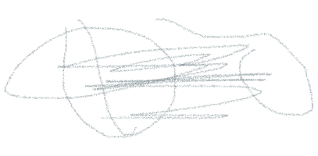



Índice

En qué consiste una prótesis removible 2

Prótesis removibles completas 2

Características de las prótesis dentales removibles 2

¿Prótesis removibles o implantes? 3

**[](https://www.youtube.com/embed/8Pa9x9fZBtY?feature=oembed)**

# En qué consiste una prótesis removible

Una prótesis dental removible es una estructura metálica con varios dientes artificiales fijados en sus laterales. Para ofrecer una mejor fijación, las prótesis dentales removibles se anclan a los dientes que el paciente aún conserva en su boca mediante unas sujeciones metálicas.

Las prótesis dentales removibles se utilizan fundamentalmente para rehabilitar la arcada superior: por eso, el esqueleto de una prótesis suele está cubierto por una pieza de plástico rosa más suave, que disminuye las molestias en el paladar.

## Prótesis removibles completas



A veces, cuando los dientes que aún se conservan están en muy mal estado, son necesarias las prótesis dentales removibles completas. Para poder colocarlas, se extraen los dientes que aún quedan en la boca del paciente y se fabrica una dentadura que sustituya las 14 piezas dentales (ya que las muelas del juicio no se suelen sustituir) de toda una **arcada completa**.

Cuando los tejidos bucales han cicatrizado (en un periodo que puede alargarse de unas seis a ocho semanas) estas dentaduras completas se ajustan a la encía mediante productos adhesivos. Como alternativa a las prótesis removibles completas existen las [prótesis fijas sobre implantes](http://www.sanitas.es/sanitas/seguros/es/particulares/biblioteca-de-salud/salud-dental/dentadura-postiza-fija.html), de las que te hablamos en este otro artículo.

### Características de las prótesis dentales removibles

Las prótesis removibles son el tratamiento de **odontología restauradora más económico** que existe, y la alternativa perfecta para los pacientes que por razones médicas o un presupuesto reducido no pueden realizarse un tratamiento de implantología dental.

Este **precio varias veces menor**acarrea, como es normal, algunas contrapartidas. La experiencia de una prótesis removible no es la misma que la de unos dientes naturales: el paciente no recupera toda la fuerza de su mordida y las coronas de acrílico de este tipo de prótesis son menos estéticas que las coronas sobre implantes.

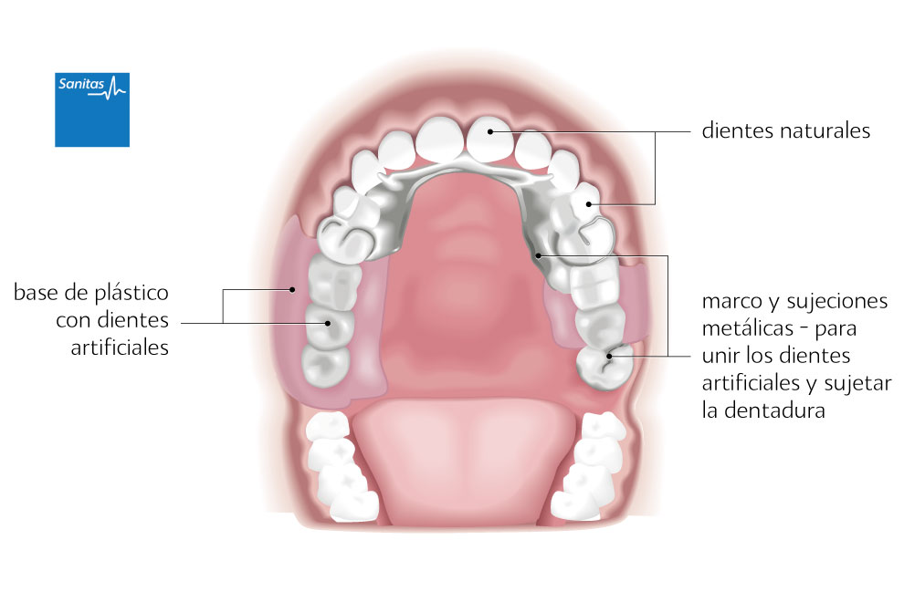

También, y a pesar de que se sujetan a los dientes que aún se conservan mediante “agarres” metálicos y a la encía gracias a los productos adhesivos de venta en farmacias, las prótesis removibles **su ajuste no es perfecto** en la boca del paciente.

Estos problemas de desajuste son especialmente frecuentes en las personas mayores con **problemas de sequedad de boca** o xerostomía, en el lenguaje científico. Una sujeción deficiente además ocasiona numerosas llagas y heridas en la encía del paciente tipo, que por su avanza edad, suele tener ya problemas en sus encías.

# ¿Prótesis removibles o implantes?

En abstracto, la implantología dental es una solución mejor para ayudar a los pacientes con ausencias dentales. No obstante, el atractivo precio de las prótesis removibles puede inclinar la balanza en favor, especialmente en los pacientes con los presupuestos más ajustados. Las prótesis dentales removibles son tratamientos**eficaces y con una gran relación calidad/ precio**, y muchos pacientes las usan con comodidad y sin problemas.

Si tienes dudas de cuál es el mejor tratamiento en tu caso, te recomendamos que consultes con tu dentista de confianza. Juntos encontraréis la mejor solución para tu problema.

CONDICIONES DE USO DEL SERVICIO

La información facilitada por este medio no puede, en modo alguno, sustituir a un servicio de atención médica directa, así como tampoco debe utilizarse con el fin de establecer un diagnóstico, o elegir un tratamiento en casos particulares.

En este servicio no se hará ninguna recomendación, explícita o implícita, sobre fármacos, técnicas, productos, etc.… que se citarán únicamente con finalidad informativa.

La utilización de este servicio se lleva a cabo bajo la exclusiva responsabilidad de los usuarios.

Espacio para el texto